MEDIHIST v0.1 – SISTEMA DE CONSULTORIO MÉDICO

Miguel Marín Salinas Sánchez
FIME – UANL m.mslns27@gmail.com

MediHist v0.1 es un proyecto que nació de la idea de apoyar a un médico el cual le tengo mucho afecto ayudándole a ofrecerles una mejor calidad de consulta y tener un mejor control en sus Consultas de tal manera que pueda agilizar su trabajo y le permita actualizarse en esta era de tecnologías e información.
El proyecto consta principalmente de una Interfaz Gráfica la cual permite de una manera sencilla manipularla para realizar correctamente su función que es realizar un historial clínico de cada paciente que realiza una consulta además de actualizar sus datos cuando se requiera hacer como también realizar una planificación sobre la próxima consulta o cita.
Por otra parte el proyecto a pesar de que fueron muchas horas de trabajo necesita aún algunas funcionalidad para que pueda agilizar mucho más su servicio como el de Realizar impresión de reportes de los datos del paciente y de recetas para dar un ejemplo, aunque por el tiempo y la capacidad del autor el proyecto resalta tu funcionalidad principal y por tal motivo este proyecto se decidió liberarlo bajo licencia GPL v3 (General Public License v3) lo cual afirma que es un software libre el cual otras personas pueden contribuir para mejorarlo y asegurándose de que su obre derivada este bajo la misma licencia, el cual veo como impacto.

INTRODUCCIÓN

Este proyecto es el resultado de muchas horas de trabajo y aprendizaje en el cual me valí de todos los recursos posibles para poder concluirlo y que a diferencia de los proyectos pasados que he tendido lo visto en clase lo pude aplicar en mi proyecto, a continuación se extenderá la explicación general del proyecto.

Objetivo
El objetivo principal de este proyecto es realizar un sistema en un consultorio médico en el cual el fin principal sea la ofrecer una mejor calidad de consulta y mejorar en tiempo de la misma.
Principalmente el sistema tendrá una base de datos la cual guardara el Historial Clínico de cada Paciente el cual el usuario/administrador (Médico) podrá agregar, eliminar modificar los Datos del Paciente así como su historial clínico uno además de tener la oportunidad de realizar búsquedas y comentarios adicionales.
Por último se pretende (tal vez no se pueda concretar en este tiempo) que el sistema realice las recetas médicas las cuales puedan ser impresas y dadas al paciente, así como también ordenes de estudios médicos para entregarse en otros laboratorios de manera impresa o mediante correo electrónico.

JUSTIFICACIÓN
MediHist v0.1 surge como se mencionó de la necesidad de mejor un servicio en un consultorio médico y ofrecer una mejor calidad hacia el paciente haciendo la consulta más ágil ya que el doctor sabrá el motivo de su visita.
El primer beneficiario de este proyecto será el Doctor Raúl González Leal el cual es un ser querido de mi familia que espero que le sirva y me dé sus opiniones acerca de él y así cumplir con el ciclo de vida de un software el cual el principal fin es darle mantenimiento y mejorarlo.
Por otra parte menciono que este prototipo será liberado bajo licencia GPL v3 (General Public License v3).

METODOLOGÍA

MediHist v0.1 está desarrollado bajo la metodología del análisis y diseño orientado a objetos el cuál principalmente se enfoca en la Programación Orientada a Objetos la cual en la actualidad es una de las metodologías de programación más populares en la actualidad y contiene lo siguiente.

Análisis

El Sistema deberá realizar de manera eficiente todas las tareas anteriormente mencionadas el software le debe permitir al cliente:
- Dar Altas, Bajas, Cambios de los datos del Paciente como:
- Información Demográfica (Nombre, Fecha de Nacimiento, Ocupación, Dirección...).
- Información Física del Paciente (Tipo Sangre, Peso, Presión arterial...)
- Información Patológica del Paciente (Enfermedades, Padecimientos, Adicciones…).
- Motivo de Visita Actual (Síntomas, enfermedad, tratamiento, fecha).
- Historia Clínica
- El programa realiza varios métodos u operaciones para realizar el auto completado de algunos campos para así ayudarle y ser más ágil la consulta
- Tener una conexión con la Base de Datos en la cual se pueda guardar los datos del paciente para posteriormente poder realizar tales Cambios y Bajas.
- Tener una clasificación entre medicamentos de venta con receta y de venta sin receta para saber de antemano si se pudiera requerir una copia adicional o no de la receta.
- A partir de la clasificación de los medicamentos poder llenarlo con la información que se requiera (nombre, tipo, cantidad, dosis).
- Contener información sobre los diferentes análisis para que el paciente se realice (Si los necesita) y generar automáticamente la orden para entregarse en el laboratorio que designe el Doctor.

Especificaciones Técnicas.

Principalmente se dieron estas especificaciones mínimas para el desarrollo del proyecto las cuales son:
- Este desarrollado en Lenguaje Java.
- Que maneje los conceptos de POO (por lo menos Herencia).
- Que contenga una Base de Datos.
- Sea Gráfico.
- Anexar Documentación.

Herramientas para el Diseño y Desarrollo.
El entorno de desarrollo lo realizó en Linux particularmente la distribución de Fedora con la versión de java libre que es el OpenJDK, como IDE se utilizó NetBeans intercalando con la terminal para realizar las pruebas necesarias.
Una gran ventaja de java es que es multiplataforma de tal modo que independiente del Sistema Operativo solo instalando Java se podrá ejecutar las aplicaciones realizadas de tal modo que el cliente podrá utilizarla con toda facilidad aunque éste utilice Windows o Mac OSX.
Por otra parte para el diseño de clases bajo el estándar UML estoy utilizando un software libre llamado Umbrello de tal forma que hace un poco más sencillo el desarrollo de las clases y además ofrece un generador de código el cual ayuda a la codificación.
Como base de datos he decidido utilizar MySQL ya que conozco ya algo de antemano de ésta plataforma además de que es libre de igual modo.

Diseño: Diagramas.

Para implementar el diseño yo en lugar de utilizar Diagramas de Entidad Relación opté por utilizar diagramas de clase del estándar UML los cuales para mi opinión que son más útiles por el enfoque en mi carrera que es el desarrollo de Software.
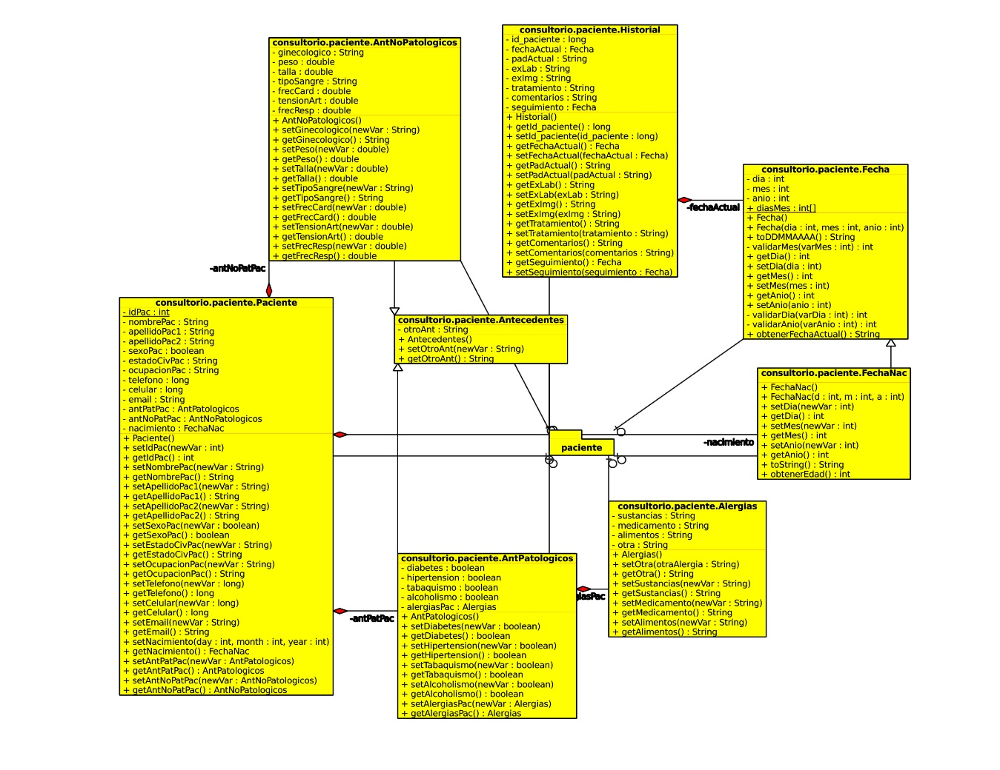
A en la figura 1 a la figura 3 se mostrarán los tres diagramas UML haciendo referencia a los tres paquetes creados para manejar las clases del proyecto (se recomienda realizar zoom de 300).
Figura1: Diagrama de Clase del paquete Paciente

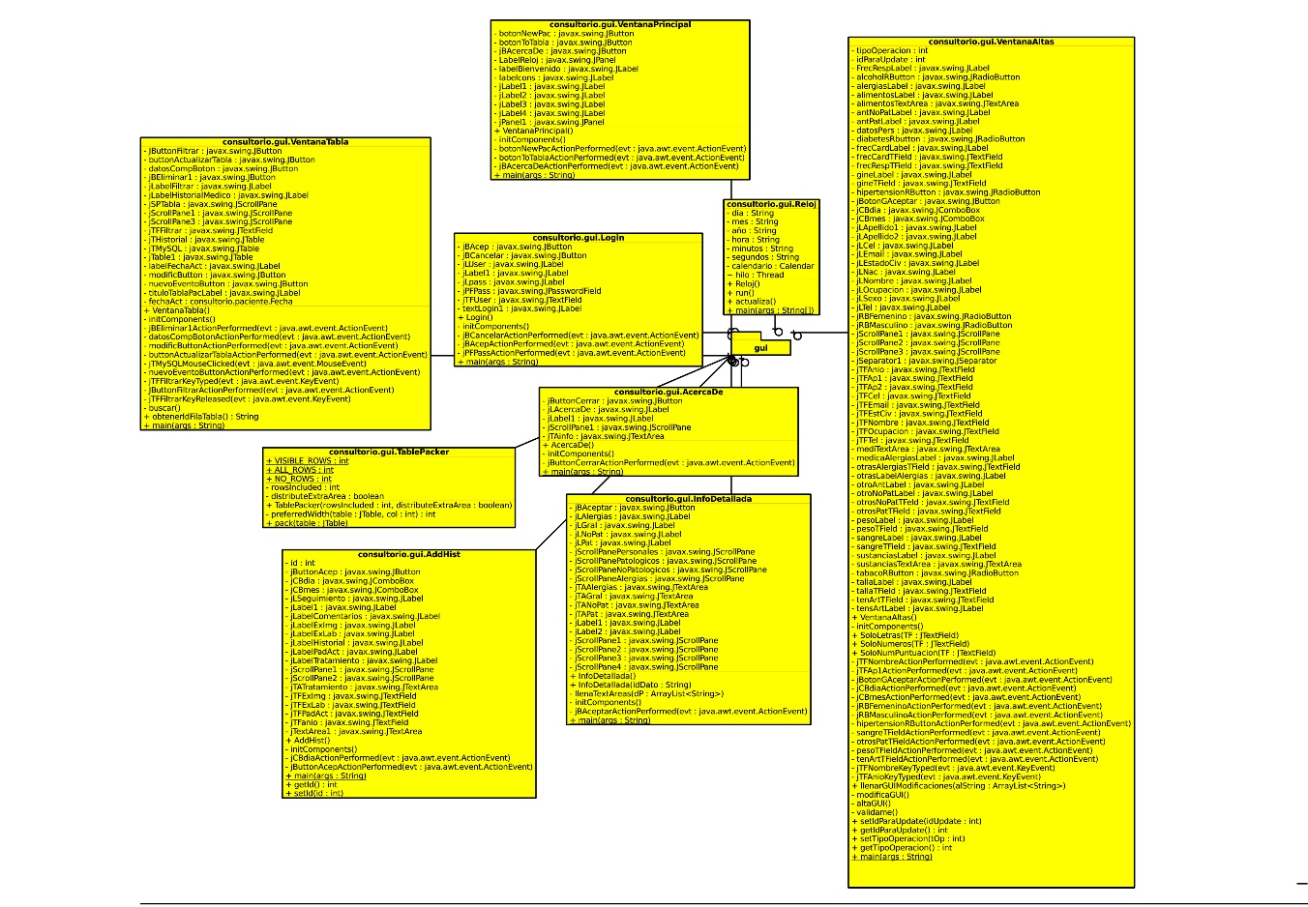
Figura2: Diagrama de Clase del paquete GUI que es dónde se desarrolla la Interfaz Gráfica
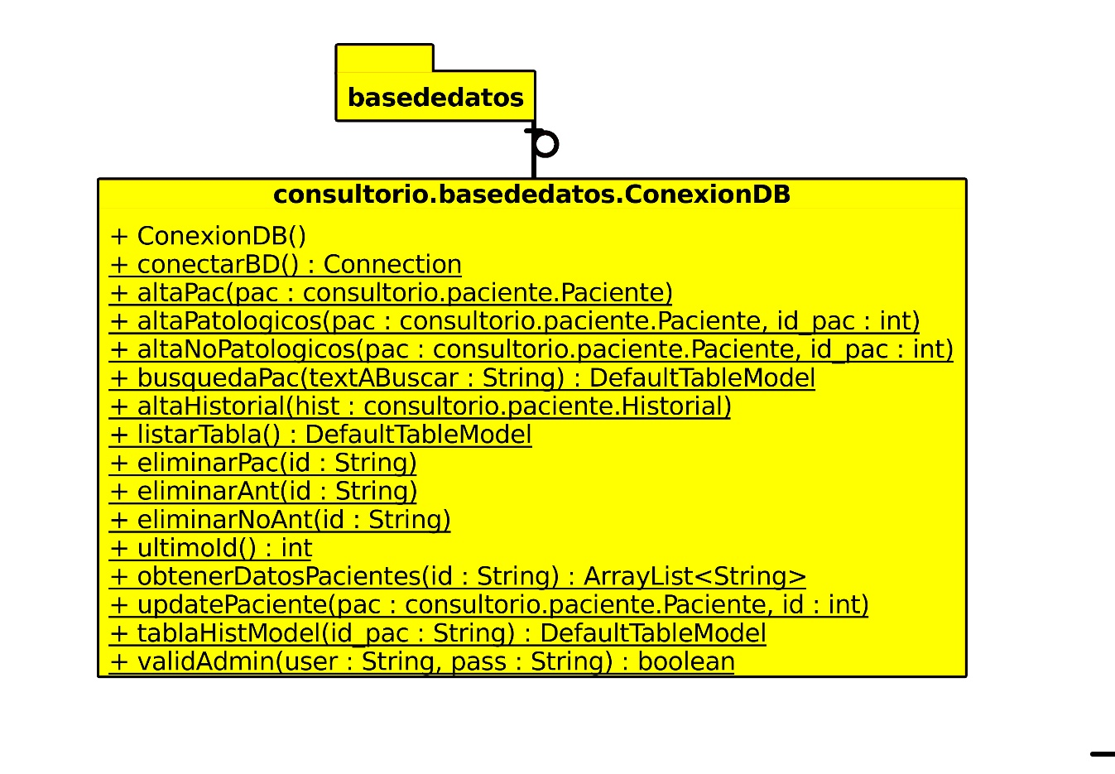
Figura3: Diagrama de Clase del paquete “basededatos” que contiene una de las clases principales que es la que ayuda a realizar cualquier método que tenga que ver con la base de datos

Diseño: Pantallas.

Como idea principal se pensaba hacer una pantalla para cada funcionalidad es decir más de 10 diferentes tipos de pantallas pero quedaba la sensación de que no era exactamente lo que quisiera el usuario, por tal motivo después de una investigación resultó que entre menos pantallas posibles sería mejor para el usuario por tal motivo decidí reducirlas hasta tener 2 pantallas de interacción con el usuario (pantallas de entrada) y 3 pantallas que me muestran información (pantallas de salida) las siguientes figuras muestran el diseño un diseño preliminar de las pantallas.
Figura 4: Prototipo de pantalla de pacientes. Necesita más botones para altas bajas y cambios y otra tabla de historial.
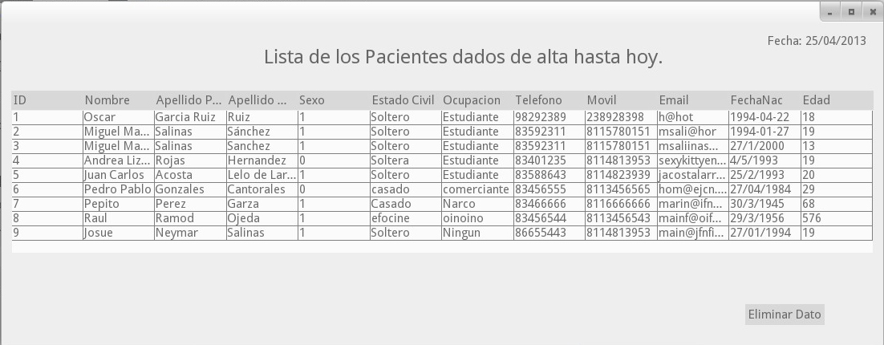
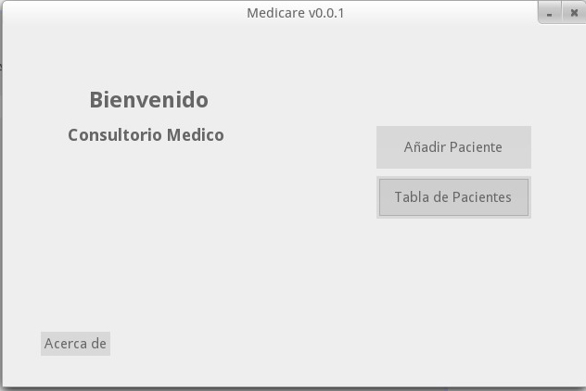
Figura 5: Prototipo de pantalla principal, la cual refleja las tres opciones que puede realizar sin listar los pacientes.

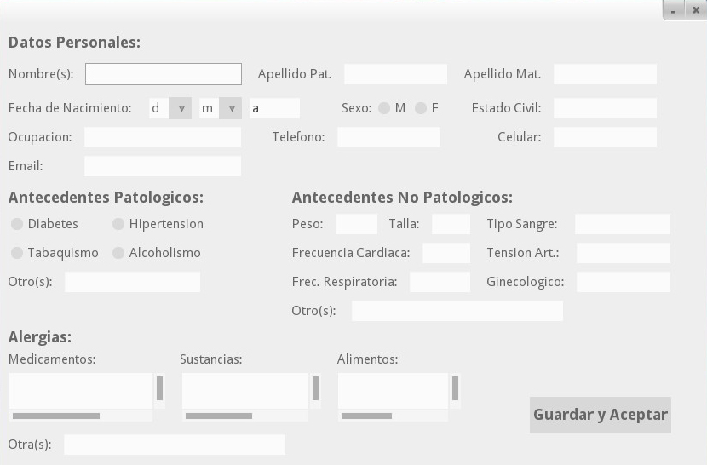
Figura 6: Prototipo de pantalla de altas y modificaciones tendrá un método el cual determina qué tipo de operación es si dar alta o modificar.

Diseño: Logotipo

Me gusta un poco el diseño por lo cual me preocupe mucho por el logotipo ya que debe de mostrar la esencia del programa además de que se adecúe al diseño de las pantallas y a sus colores. La figura 3.5 muestra el diseño del logotipo el cual se integra el diseño de las pantallas.


Figura 3.5: Logotipo del proyecto MediHist.

IMPACTO

De antemano como impacto vi el hecho de que el proyecto sea Software Libre bajo la licencia GNU/GPL ya que esto permite que la creación de este proyecto pueda expandirse de la manera que la gente le interese colaborar por tal motivo una de las acciones que hare próximamente será la de subirla como repositorio en GitHub (https://github.com/) que es una plataforma de versionamiento y colaboración de software.
La licencia GPL permite muchas cosas siempre y cuando sus obras derivadas estén en términos de GPL también y extiendo la cláusula que me permite realizarlo.
This program is free software: you can redistribute it and/or modify
it under the terms of the GNU General Public License as published by
the Free Software Foundation, either version 3 of the License, or
(at your option) any later version.

This program is distributed in the hope that it will be useful,
but WITHOUT ANY WARRANTY; without even the implied warranty of
MERCHANTABILITY or FITNESS FOR A PARTICULAR PURPOSE. See the
GNU General Public License for more details.

You should have received a copy of the GNU General Public License
along with this program. If not, see <http://www.gnu.org/licenses/>.

RESULTADOS

Como resultados se obtuvieron grandes satisfacciones ya que se lograron realizar exitosamente los requerimientos establecidos aunque como se mencionó al principio de este documento aún quedan cosas por realizarle para que funcione de una mejor manera y le ofrezca el usuario un mejor control de ello, en este momento compartiré solamente el archivo .jar que contiene el proyecto en ejecutable así como también el script .sql el cual contiene la información que debe importarse a la base de datos de MySQL.
Posteriormente al momento de compartir el código fuente realizaré las instrucciones para poderlo ejecutar sin ningún problema ya que el programa tiene algunas dependencias como es el Java y el servidor MySQL.
Las siguientes figuras de esta sección muestran las imágenes del programa funcionando con su interfaz final.
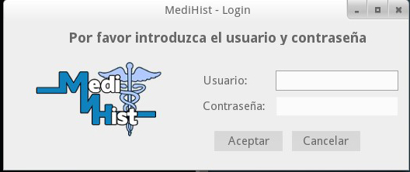

Figura 7: Login para que el administrador pueda acezar al sistema.

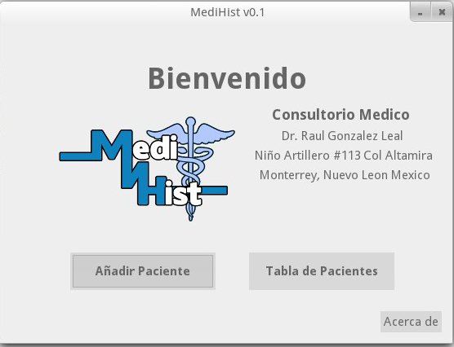

Figura 7: Diseño final de la pantalla principal.

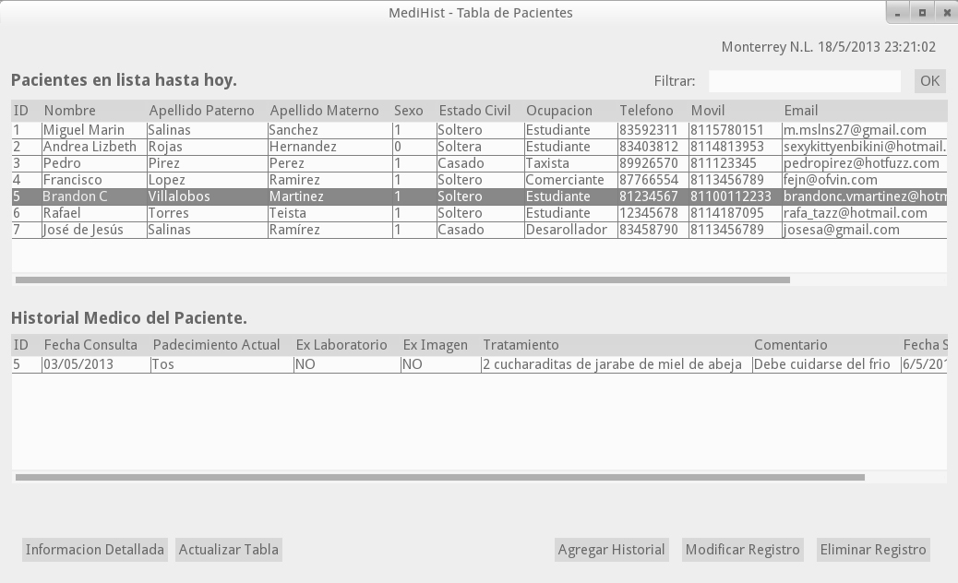
Figura 7: Diseño final de la ventana de listado de pacientes.

CONCLUSIONES

Realizar es proyecto fue todo un reto ya que lo realicé de manera individual y a la par de aprender el lenguaje que utilicé, me siento satisfecho por lo que se llegó aunque me hubiera gustado tener más tiempo para ampliar su funcionalidad además también siento que es necesario al menos un compañero de equipo de trabajo que te ayude mucho con el análisis y diseño para que otro se enfoque en la programación y poderlo realizar más rápido.
Sin embargo, el proyecto está concluido para fines del coloquio aunque aún es posible aumentar su funcionalidad.

REFERENCIAS
- Paul & Hervey Deitel, Java, Cómo Programar 9ª Ed. (Pearson Education) 616págs (2012).
- MySQL Documentation for MySQL ver 5.6 http://dev.mysql.com/doc/
- Oracle Java Tutorials for Java SE 7 http://docs.oracle.com/javase/tutorial/

